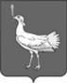
СОБРАНИЕПРЕДСТАВИТЕЛЕЙ
СЕЛЬСКОГО ПОСЕЛЕНИЯ
БОЛЬШАЯ ДЕРГУНОВКА
МУНИЦИПАЛЬНОГО РАЙОНА
БОЛЬШЕГЛУШИЦКИЙ
САМАРСКОЙ ОБЛАСТИ
ТРЕТЬЕГО СОЗЫВА
Р Е Ш Е Н И Е № 240
от 31 января 2020г.

О внесении изменений в Положение о денежном содержании главы сельского поселения Большая Дергуновка муниципального района Большеглушицкий Самарской области, утвержденное Решением Собрания представителей сельского поселения Большая Дергуновка муниципального района Большеглушицкий Самарской области №25 от 27 июня 2011 года.

В соответствии с Трудовым кодексом РФ, ст. 53 Закона РФ от 06.10.2003 N 131-ФЗ «Об общих принципах организации местного самоуправления в Российской Федерации», с нормами Устава сельского поселения Большая Дергуновка муниципального района Большеглушицкий Самарской области, Собрание представителей сельского поселения Большая Дергуновка муниципального района Большеглушицкий Самарской области,

Р Е Ш И Л О:
1. Внести в Положение о денежном содержании главы сельского поселения Большая Дергуновка муниципального района Большеглушицкий Самарской области, утвержденное Решением Собрания представителей сельского поселения Большая Дергуновка № 25 от 27 июня 2011 года, («Большедергуновские Вести» 2011, 05 июля, № 46, «Большедергуновские Вести» 2012, 07 апреля № 24, «Большедергуновские Вести» 2018, 14 февраля, № 4 (130), «Большедергуновские Вести» 2018, 29 июня № 13(139), «Большедергуновские Вести» 2019, 30 сентября № 25(178)), следующие изменения:

- пункт 3.1) раздела 3 Положения изложить в следующей редакции:

«3.1. Размер должностного оклада главы сельского поселения Большая Дергуновка муниципального района Большеглушицкий Самарской области, как выборного должностного лица органа местного самоуправления сельского поселения Большая Дергуновка муниципального района Большеглушицкий Самарской области устанавливается в следующем размере:
- Главе сельского поселения Большая Дергуновка муниципального района Большеглушицкий Самарской области – 19000 – 20000 рублей;».

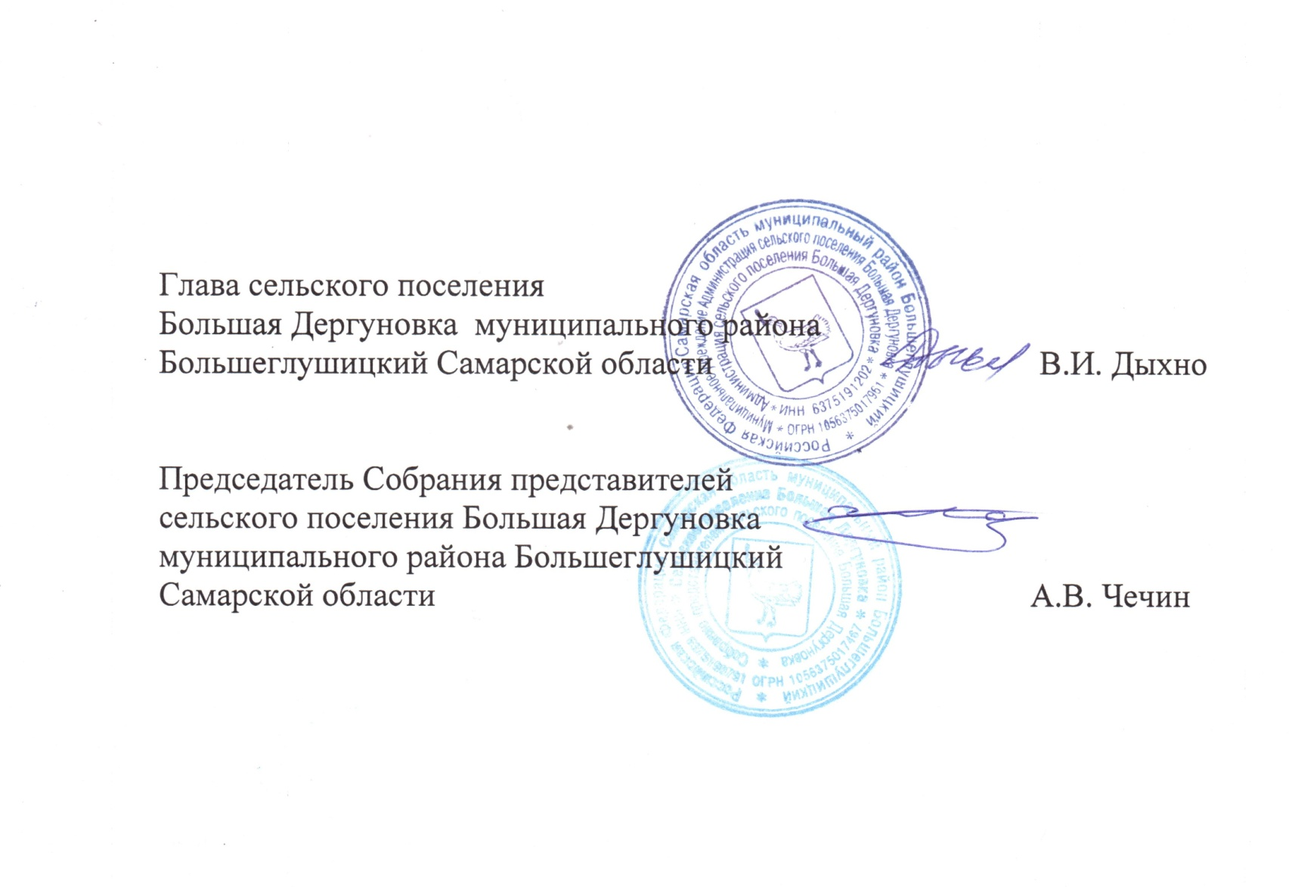
2. Опубликовать настоящее Решение в газете «Большедергуновские Вести».
3.Настоящее Решение вступает в силу со дня его официального опубликования и распространяется на правоотношения, возникшие с 01 января 2020года.

